4. Consulta una API de películas con una API Key
a. Regístrate en la página web de The Movie Database (TMDb). Una vez iniciada la sesión, accede a Ajustes en tu perfil y después a la sección API del menú lateral izquierdo para obtener tu API Key.
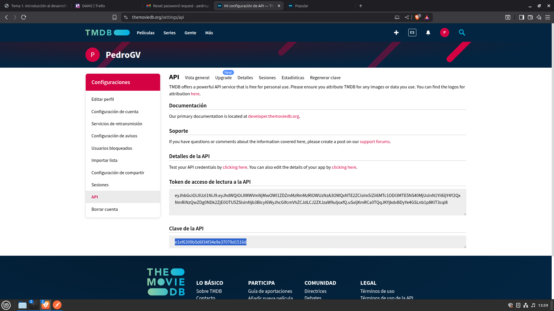
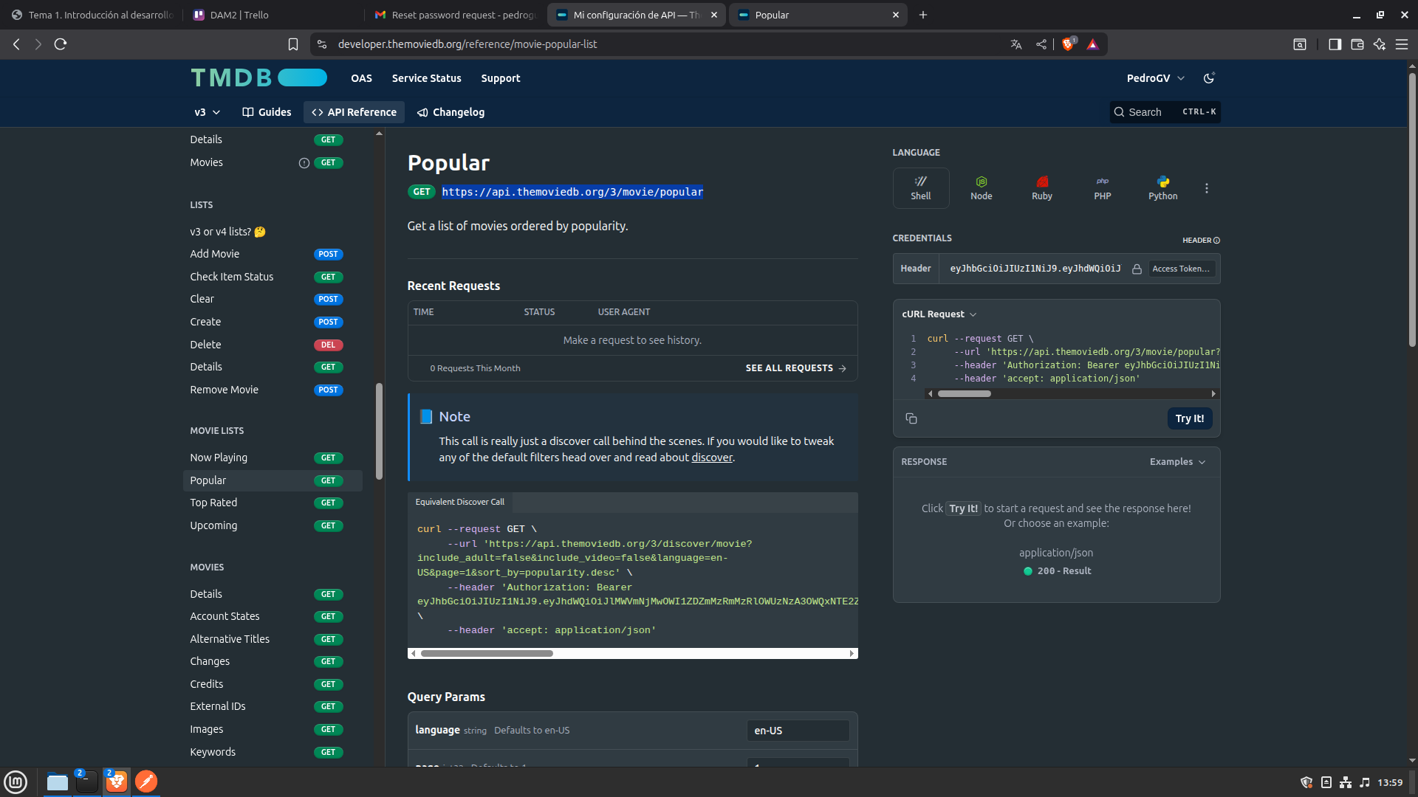
b. Consulta la referencia de la API y usa Postman para realizar una solicitud HTTP GET que obtenga la lista de películas populares.

GET https://api.themoviedb.org/3/movie/popular?api_key=TU_API_KEY&language=es-ES&page=1
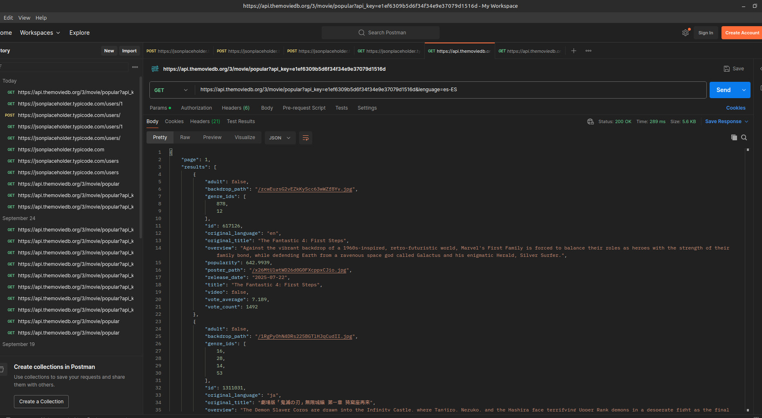

c. Busca en Postman todas las películas del año 2024.
GET https://api.themoviedb.org/3/discover/movie?api_key=TU_API_KEY&language=es-ES&primary_release_year=2024
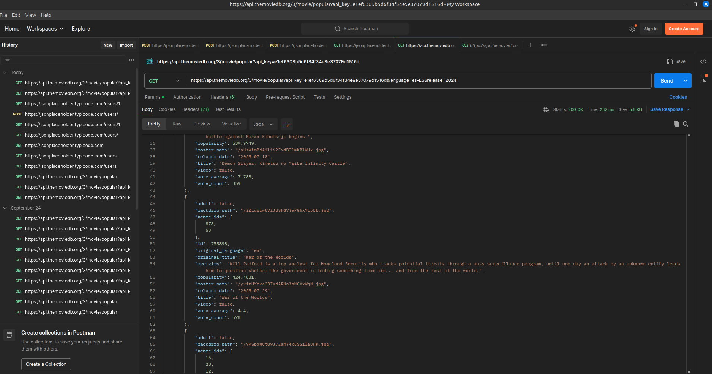

d. Busca las películas de la saga de Star Wars.
GET https://api.themoviedb.org/3/search/collection?api_key=TU_API_KEY&language=es-ES&query=Star%20Wars

e. Busca las películas en las que haya actuado Cillian Murphy.
GET https://api.themoviedb.org/3/search/person?api_key=TU_API_KEY&language=es-ES&query=Cillian%20Murphy

5. Crea una API de pruebas mediante json-server
Para crear una API de pruebas con json-server:
1. Crea un fichero JSON con los datos de productos de una tienda de informática (por ejemplo, db.json).
{
"Products": [
{
"id": "1",
"name": "Monitor de 24 pulgadas",
"pvp": 80.51,
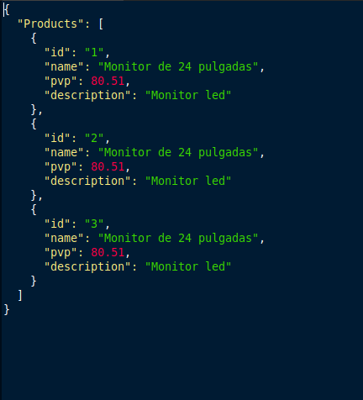
"description": "Monitor led"
},
{
"id": "2",
"name": "Monitor de 24 pulgadas",
"pvp": 80.51,
"description": "Monitor led"
},
{
"id": "3",
"name": "Monitor de 24 pulgadas",
"pvp": 80.51,
"description": "Monitor led"
}
]
}

2. Ejecuta el servidor con el comando:
json-server --watch db.json --port 3000
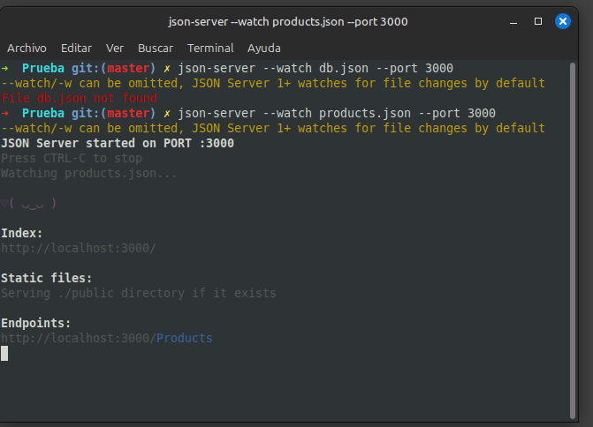

3. Usa Postman para realizar las siguientes solicitudes:
a. Obtener todos los productos:
GET http://localhost:3000/Products
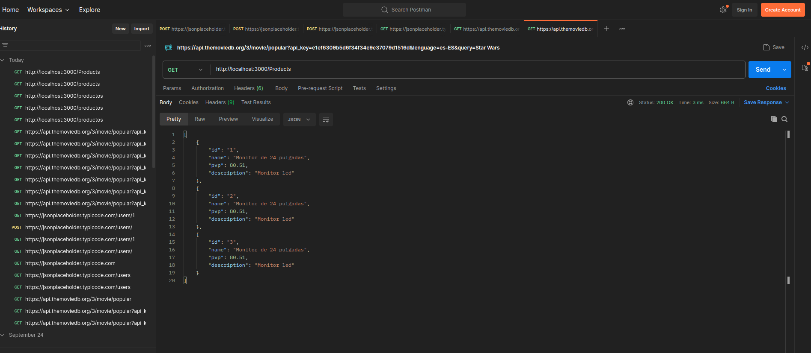

b. Obtener un producto por su id:
GET http://localhost:3000/Products/1

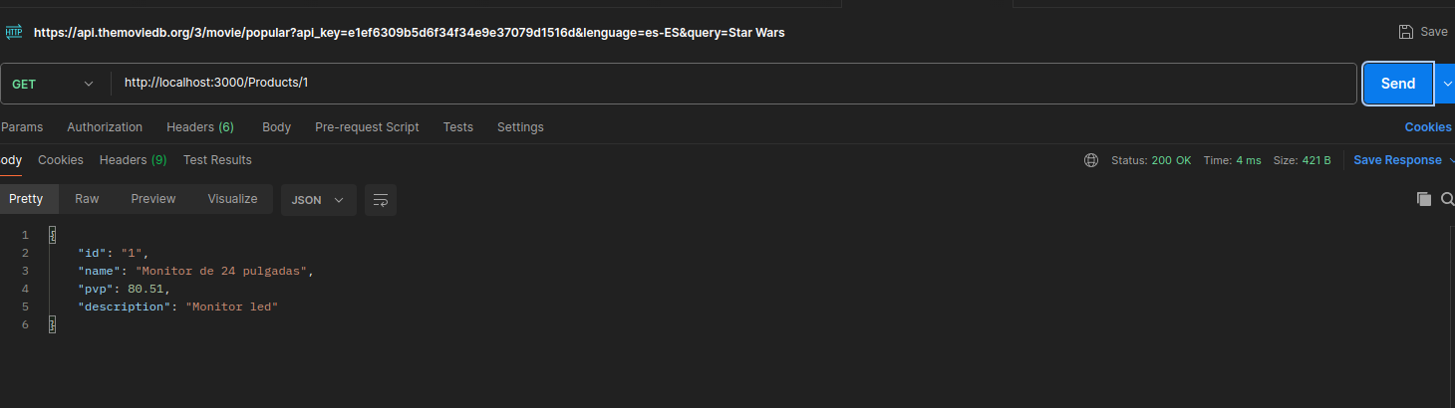
c. Crear un nuevo producto:
POST http://localhost:3000/Products
Content-Type: application/json
{
"nombre": "Impresora",
"precio": 80
}
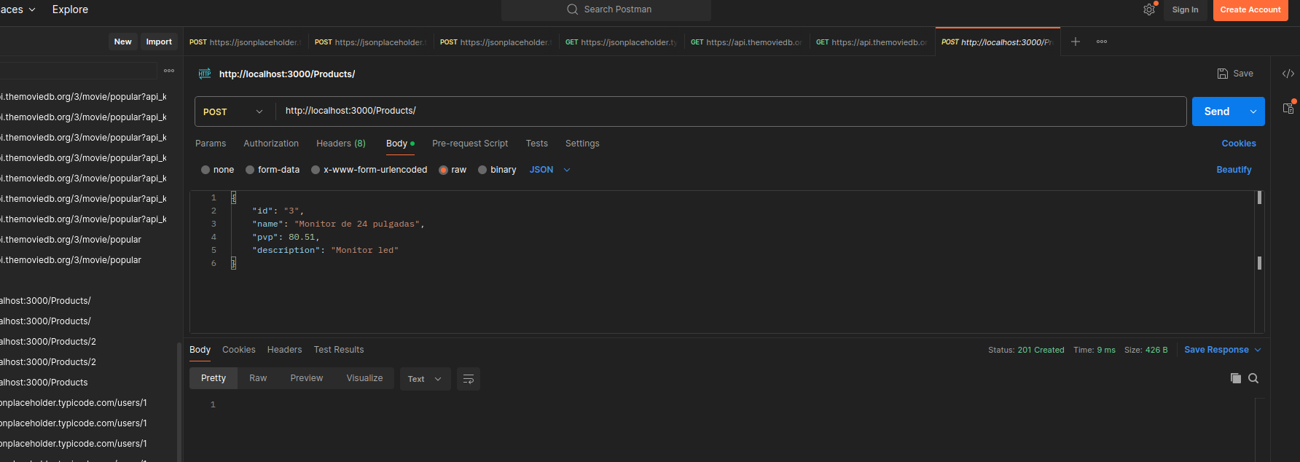

d. Actualizar un producto existente con el método PUT:
PUT http://localhost:3000/Products/1
Content-Type: application/json
{
"id": 1,
"nombre": "Teclado mecánico",
"precio": 50
}
e. Actualizar un producto existente con el método PATCH:
PATCH http://localhost:3000/Products/2
Content-Type: application/json
{
"precio": 18
}
f. Eliminar un producto:
DELETE http://localhost:3000/Products/3

